|  |
| --- |
| Everis |
| FSI |
| Ferramenta de Suporte a Integração |
|  |
| **Lucas Garcia Tomiyama** |
| 04/07/2016 |

|  |
| --- |
| Este documento tem como finalidade descrever um projeto para o desenvolvimento de uma ferramenta de suporte integração. Este documento deve contemplar detalhamento das etapas em cenários funcionais e técnicos. |

|  |  |  |  |  |  |
| --- | --- | --- | --- | --- | --- |
| **Envolvidos** | | | | | |
| **Envolvido (Nome completo)** | **Responsabilidade(s)** | **Papel** | **Frente / Empresa – Área** | **Contato** | |
| **E-mail(s)** | **Telefone(s)** |
| Lucas Garcia Tomiyama |  |  |  | [lgarciat@everis.com](mailto:lgarciat@everis.com) | (11) 9 6924-2322 |
| Tipos de Papéis: Analista de Sistema, Gerente de Projetos, Consultor, Analista de Negócio, etc. | | | | | |

|  |  |  |  |  |  |  |  |
| --- | --- | --- | --- | --- | --- | --- | --- |
| **Histórico da Elaboração do Documento** | | | | | | | |
| **ID** | **Data** | **Versão** | **Motivo** | **Autor** | **Revisor** | **Aprovador** | **Modificações Realizadas** |
| **[Item] – Descrição** |
| 1 | 04/07/2016 | 0.1 | Criação do documento | Lucas Garcia Tomiyama |  |  | 1. Criação do documento. |

# Sumário

1. Sumário 0

2. Introdução 2

3. Visão e Escopo 2

4. Tecnologias Envolvidas 2

5. Requisitos de Sistema 2

5.1. Hardware 2

5.2. Software 2

5.2.1. Sistema operacional compatível 2

5.2.2. Softwares necessários 2

6. Instalação e Configuração 2

6.1. Framework .Net 4.5.2 2

6.2. Estrutura para o recebimento da aplicação 2

6.3. Arquivos necessários/Repositório 3

6.4. Configuração 4

6.5. Execução 5

7. Documento de insumo 6

7.1. WSDL (Definição do serviço) 6

7.2. Operações 6

7.2.1. Referências 7

7.2.2. ComplexTypes 7

7.2.3. Listas 7

8. Detalhamento das Funcionalidades 7

8.1. Gerador de contratos 7

8.1.1. Finalidade 7

8.1.2. Diagrama de sequencia 8

8.1.3. Utilização 8

8.2. Gerador de Requests 11

8.2.1. Finalidade 11

8.2.2. Diagrama de sequencia 11

8.2.3. Utilização 11

8.3. Controle de Referências 11

8.3.1. Finalidade 11

8.3.2. Diagrama de sequencia 11

8.3.3. Utilização 11

8.4. Validação de contratos 11

8.4.1. Finalidade 11

8.4.2. Diagrama de sequencia 12

8.4.3. Utilização 12

9. Modelagem e documentação 12

10. Riscos do projeto 12

11. Referências 12

12. Anexos 12

# Introdução

A iniciativa da criação dessa ferramenta foi motivada por dificuldades encontradas em projetos de integração de softwares através de SOA. O objetivo é criar um software que reúna diversas ferramentas que facilitem o dia a dia dos desenvolvedores e analistas de integração, ferramentas essas que facilitem a construção de contratos de exposição/integração, controle de referencias canônicas e testes de integridade dos contratos.

Além de oferecer facilidade para os analistas e desenvolvedores, estima se que o tempo de desenvolvimento diminua, bem como haja uma mitigação nos riscos de erro humano.

# Visão e Escopo

[ToDo]

# Tecnologias Envolvidas

[ToDo]

# Requisitos de Sistema

## Hardware

* Processador de 1 GHz ou mais rápido
* 512 MB de RAM
* 4,5 GB de espaço em disco disponível (x86)
* 4,5 GB de espaço em disco disponível (x64)

## Software

### Sistema operacional compatível

* Windows 7 Service Pack 1; Windows 8; Windows 8.1; Windows Server 2008 R2 SP1; Windows Server 2008 Service Pack 2; Windows Server 2012; Windows Server 2012 R2; Windows Vista Service Pack 2

### Softwares necessários

* .Net Framework 4.5.2 (ou superior)
* Pacote Office 2010 (ou superior)

# Instalação

Utilize o instalador disponível no SVN no caminho a seguir:

<https://quark.everis.com/svn/BEATRIX/trunk/tools/1. contract generator/FSI.Setup.Installer/Release/FSI.Setup.Installer.msi>

# Módulos de atualização

## Atualização do atualizador

Para o funcionamento correto da ferramenta é necessário que ela esteja sempre atualizada, e para tal é necessário que o atualizador esteja sempre igualmente atualizado. Para tal o procedimento deve ser o seguinte:

Abra a aplicação, clique em “*Inicio”* *(Alt+I)*e em seguida clique em *“Atualizar Atualizador”(Alt+I+U):*

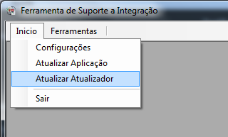

***(Alt+I+U)***

Uma barra de progresso deve aparecer:

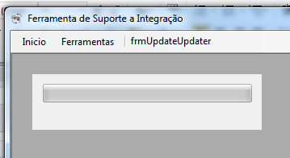

E em seguida uma mensagem de sucesso deve finalizar o processo:

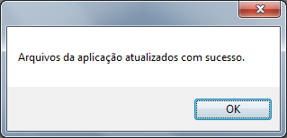

## Atualização da aplicação

Após a atualização do módulo de atualização da aplicação, poderemos atualizar a ferramenta da maneira correta.

Abra a aplicação, clique em “*Inicio”* *(Alt+I)*e em seguida clique em *“Atualizar Aplicação”(Alt+I+Z):*

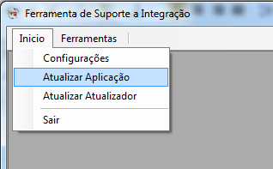

***(Alt+I+Z)***

A seguinte tela de opções deve aparecer:

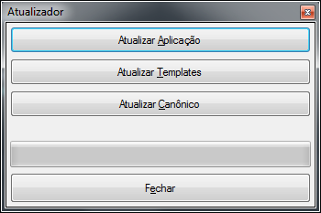

Escolhendo a opção ***“Atualizar Aplicação”(Alt+A)*** os arquivos da aplicação deve, ser baixados para atualizar a aplicação de maneira geral.

Escolhendo a opção ***“Atualizar Templates”(Alt+T)*** os arquivos de template (WSDL-SN, WSDL-SE e XSDs) devem ser atualizados.

Escolhendo a opção ***“Atualizar Canônico”(Alt+C)***os arquivos canônicos (common, canonical e contract) devem ser atualizados.

Escolhendo qualquer uma das opções a barra de progresso deve ser carregada até o final do processo. Ao fechar a janela a aplicação(já atualizada) deve abrir automaticamente.

# Documento de insumo

O documento de insumo se resume a uma pasta Excel que conterá as informações de definição do serviço. A primeira planilha deve ser sempre **“WSDL”** seguido das operações respectivamente de acordo com o definido na definição do WSDL.

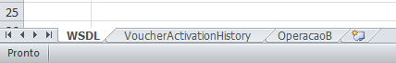

## WSDL (Definição do serviço)

Nesta planilha devemos definir o nível TAM¹, na linha 1 coluna B definição, e na coluna C colocaremos o número do nível TAM³ (Ex: ResourceManagement/VoucherManagement = 0776). Nome do serviço² (linha 2, definição na coluna B), e as operações (linha 3 em diante, definições na coluna B).

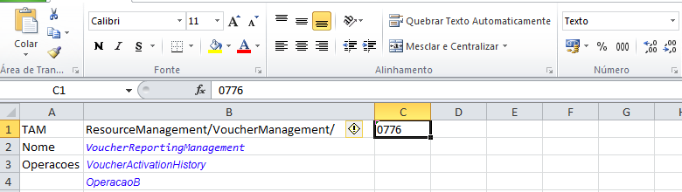

Obs¹: Sempre coloque uma barra ”/” ao final do nível TAM

Obs ²: Preencha o nome do serviço e das operações sempre com a primeira letra maiúscula.  
Obs³: A célula do número do nível TAM deve ser do **tipo** **Texto**, dessa maneira é possível colocar “0” no começo

## Operações

Nas abas de definição das operações definimos os campos de entrada e saída da operação. Comtemplam-se informações da propriedade, obrigatoriedades dos campos, tipo de dados, Lista/Obj (define o nome da lista caso necessário, ou de um objeto criado), e um nome alternativo(caso o objeto referenciado seja recorrente).

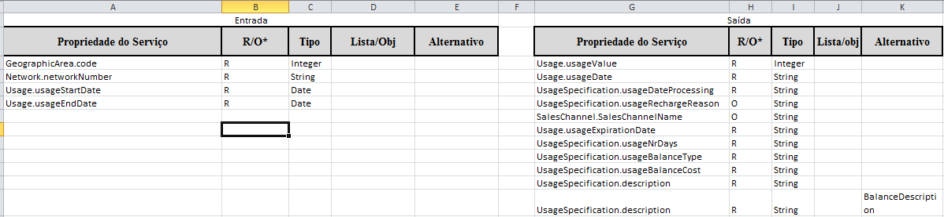

### Referências

Para definir os campos de entra e saída dos serviços, montamos uma estrutura separada por pontos*(“.”)* que definem a entidade canônica que esta sendo utilizada e o campo desse canônico . Lembrando que o penúltimo item da estrutura de pontos é o canônico e o ultimo a sua propriedade. **SEMPRE** será utilizado com base o canônico.

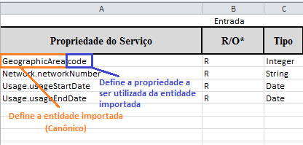

### ComplexTypes

Caso seja necessário criar um tipo complexo para abrigar outras propriedades, será possível criando um nível anterior na estrutura separada por pontos, como segue na imagem:

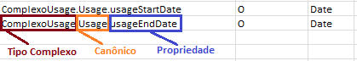

### Listas

Para criar listas devemos criar um nome para lista no plural, um tipo complexo para abrigar as propriedades da lista seguido de *“[?]”*. Como segue no exemplo a seguir:

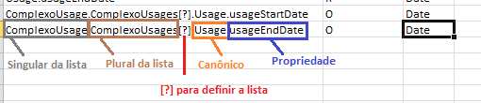

# Detalhamento das Funcionalidades

## Gerador de contratos

### Finalidade

A idealização desta funcionalidade surgiu da necessidade de automatizar o processo de geração de documentos de definição de serviço (WSDL) e de definição de esquema de trafego de dados (XSD). Motivação essa que foi conduzida de maneira que fosse mitigado os riscos de erro, gerados por erros de digitação, falta de conhecimento técnico, ou quaisquer outras distrações que podem ser consideradas por interferência humana.  
Além de mitigar riscos, o projeto visa também reduzir consideravelmente o tempo de desenvolvimento dos WSDLs e XSDs, se comparado é claro com o desenvolvimento manual.

### Diagrama de sequencia

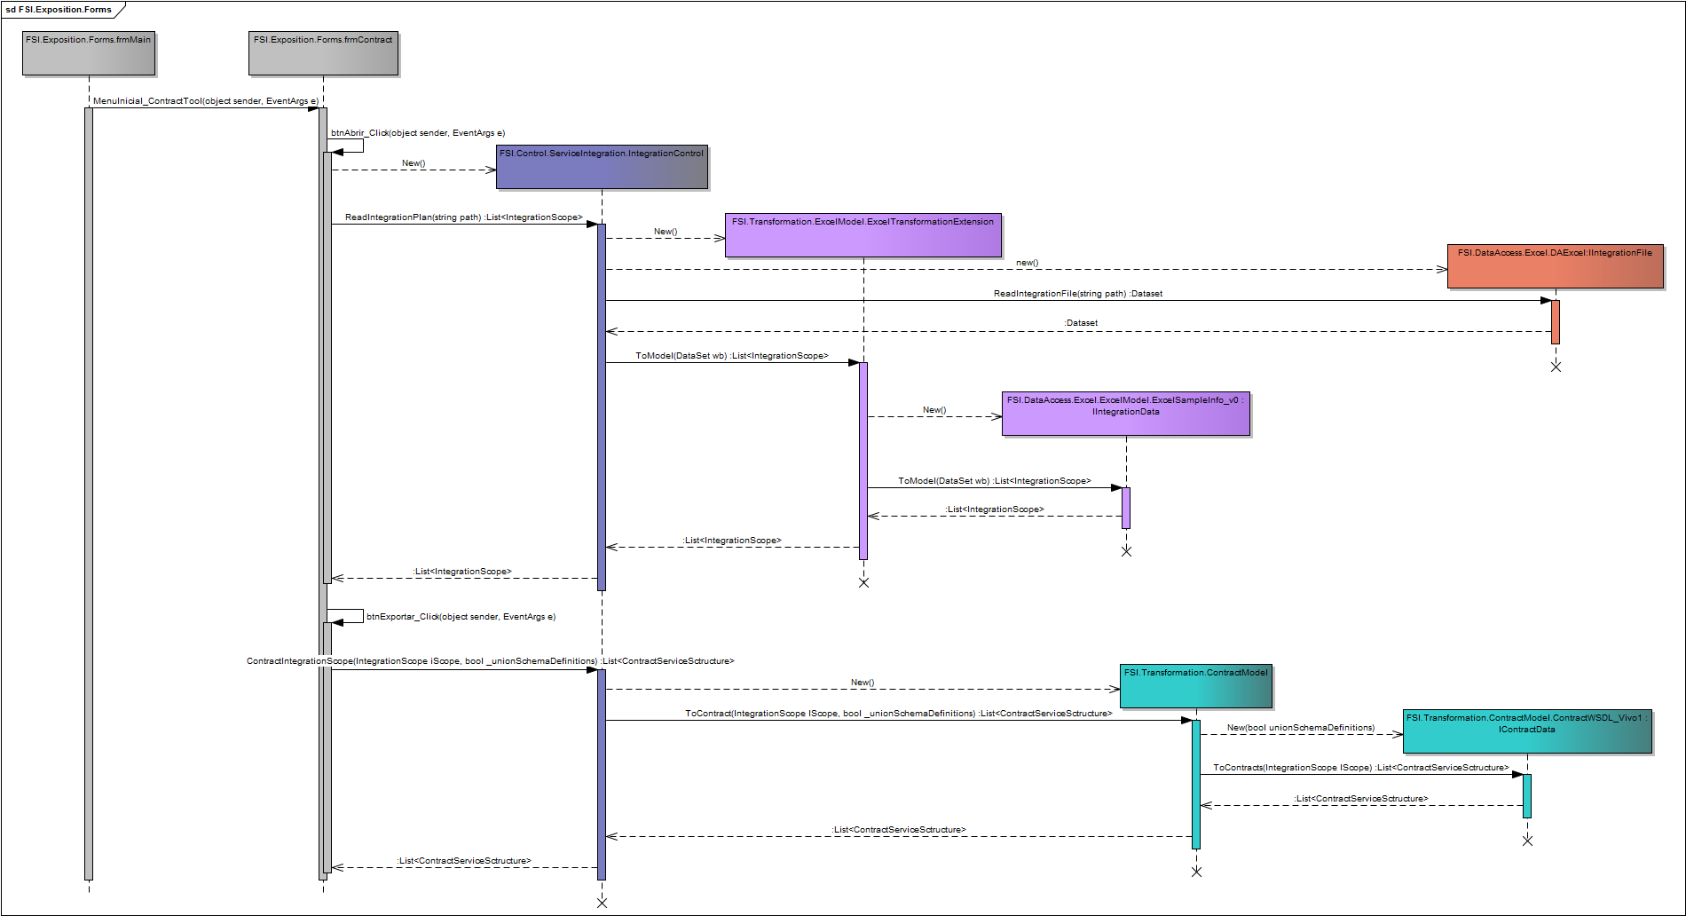

### Utilização

Ao executar a ferramenta, abrindo o arquivo “***FSI.Exposition.Forms.exe”***, acesse o menu **“Ferramentas” (Alt+F),** em seguida a opção **“Contract Tool” (C).**

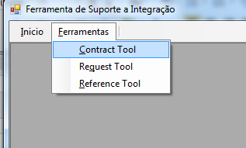

***(Alt+F+C)***

Ao abrir a ferramenta, deverá abrir a seguinte tela: 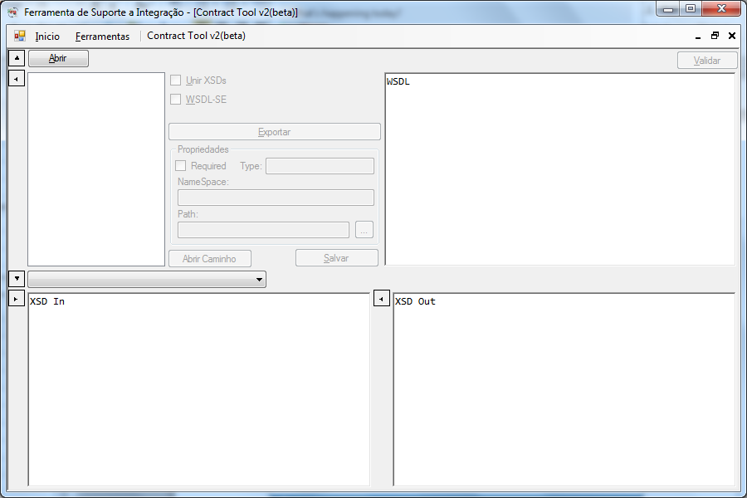

Clicando em **“Abrir” (A)**, uma caixa de dialogo deverá se abrir para o usuário selecionar o arquivo[INSERIR INSTRUÇÃO PARA O PREENCHIMENTO DA PLANILHA] utilizado de insumo para a geração dos contratos.

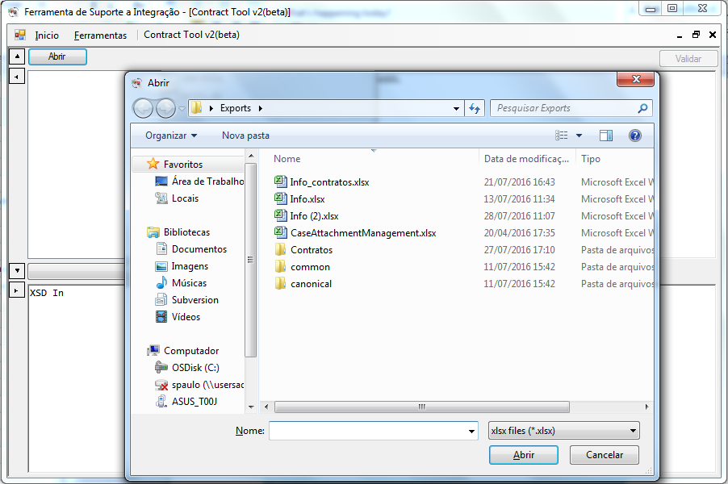

Depois de selecionado, o programa deve acusar caso a importação do serviço seja efetuada da maneira correta.  
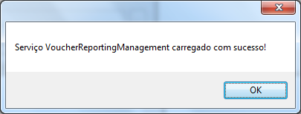

Antes de Exportar, será possível escolher opções para **Unir XSDs(U)** opção utilizada para gerar os XSDs de requeste e response em um único arquivo, e também é possível alternar o modela de geração de WSDL-SN para o **WSDL-SE(W)** opção utilizada para gerar os contratos de acordo com o modelo de SE.

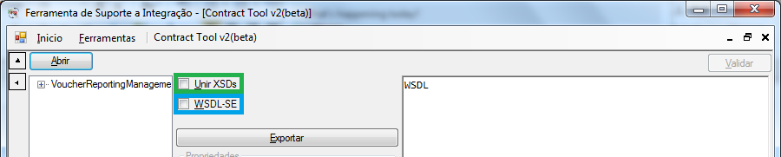

Após escolhido o modelo no qual será gerado, o usuário pode **“Exportar”(E)** o contrato, para que possa visualizar como foi gerado. Selecionando na lista(destacada em **vermelho**) é possivel selecionar qual operação esta sendo visualizada no programa. Clicando em **“Salvar”(S)**, o programa vai salvar os contratos de acordo com o nível tam na pasta **“Contract”**, criada na estrutura anteriormente na configruação da aplicação.

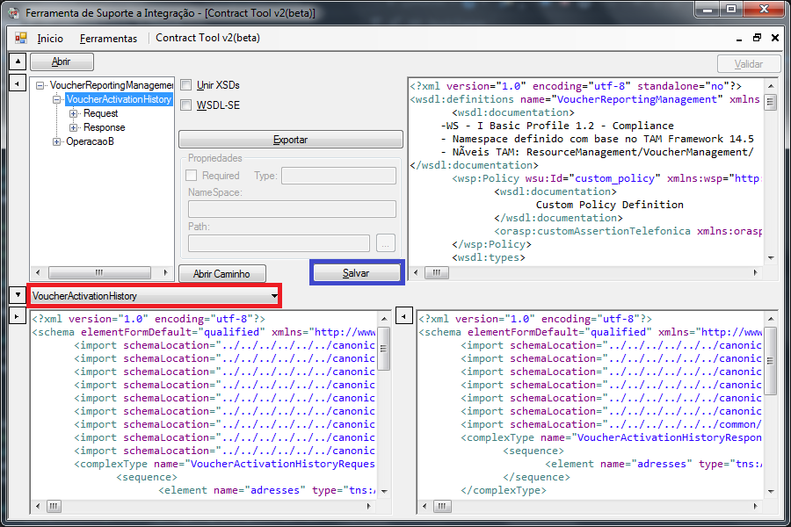

## Gerador de Requests

### Finalidade

O objetivo dessa funcionalidade é auxiliar no desenvolvimento de testes. É possível gerar um *request* sob medida apenas com as propriedades necessárias, de maneira simples e ágil.

### Diagrama de sequencia

[ToDo]

### Utilização

Ao executar a ferramenta, abrindo o arquivo “***FSI.Exposition.Forms.exe”***, acesse o menu **“Ferramentas” (Alt+F),** em seguida a opção **“Request Tool” (Q).**

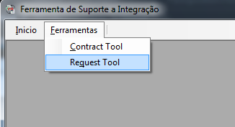

***(Alt+F+Q)***

Ao abrir a ferramenta, deverá abrir a seguinte tela:

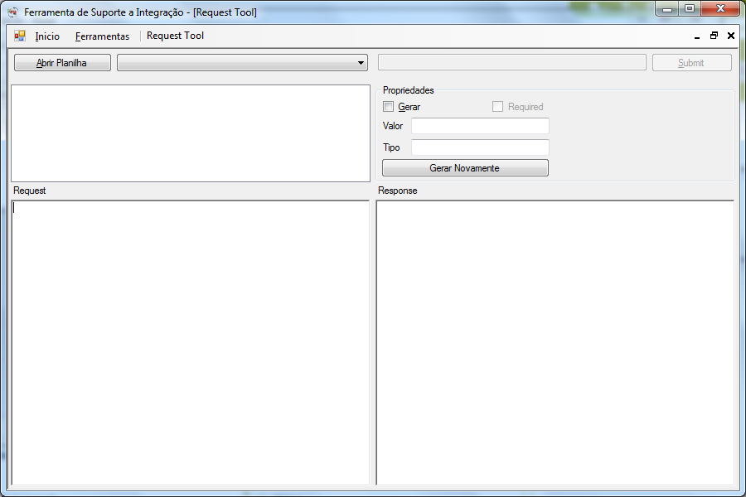

Clicando em **“Abrir” (A)**, uma caixa de dialogo deverá se abrir para o usuário selecionar o arquivo[INSERIR INSTRUÇÃO PARA O PREENCHIMENTO DA PLANILHA] utilizado de insumo para a geração dos contratos.

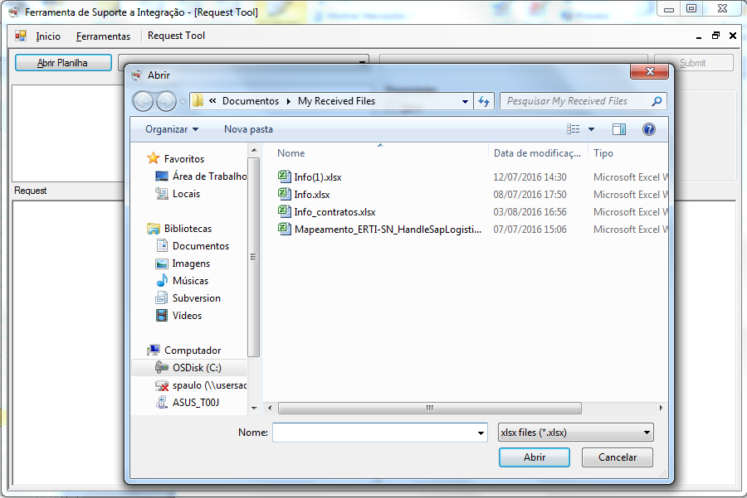

Depois de selecionado, o programa deve acusar caso a importação do serviço seja efetuada da maneira correta.

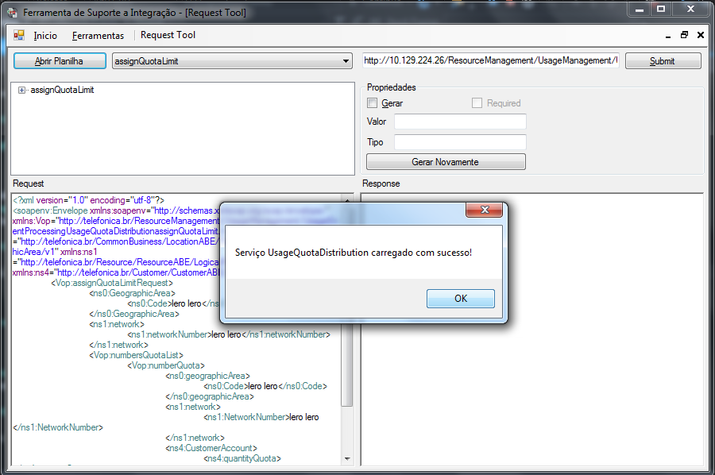

É possível navegar pelos elementos da operação(destacado em **vermelho**), e alterar as propriedades (destacadas em **verde**), assim que alteradas, é possível gerar o *request* novamente(destacado em **roxo**).

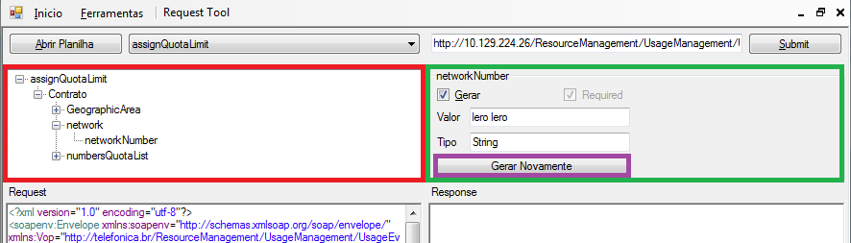

## Controle de Referências

### Finalidade

[ToDo]

### Diagrama de sequencia

[ToDo]

### Utilização

## Validação de contratos

### Finalidade

[ToDo]

### Diagrama de sequencia

[ToDo]

### Utilização

[ToDo]

# Modelagem e documentação

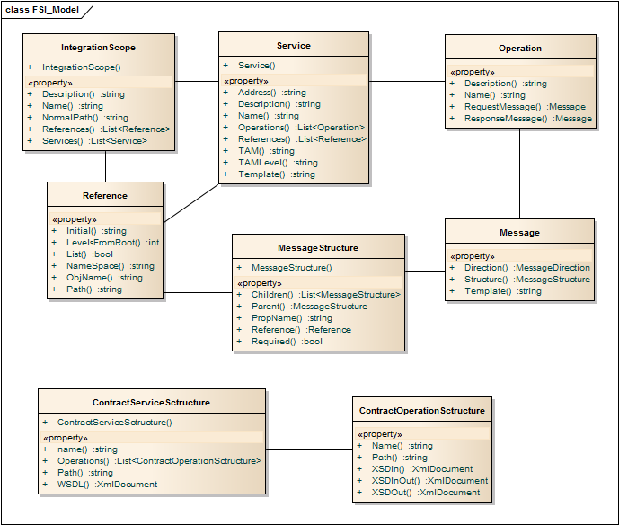

# Riscos do projeto

[ToDo]

# Referências

[ToDo]

# Anexos